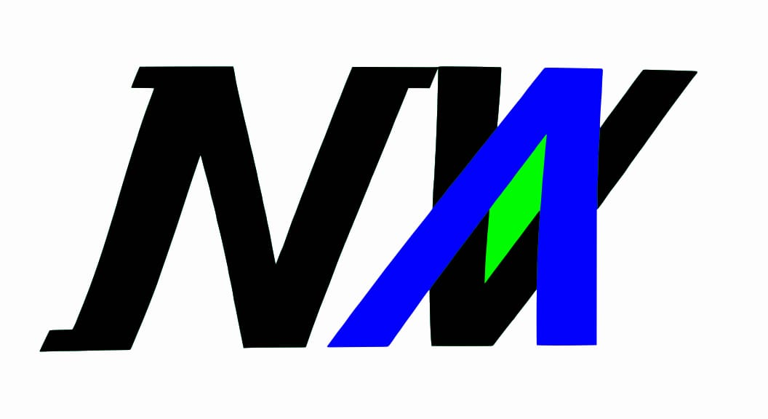

* ¿Qué es NOVA?

NOVA es una videoconsola portátil pensada principalmente como emulador multiplataforma de videojuegos clásicos. Sin embargo, también es apta para la reproducción de archivos multimedia gracias a su interfaz gráfica simple y amigable con el usuario.

* ¿Cómo funciona?

NOVA usa el poder de la Raspberry pi 3 B+ para la emulación. El software que usamos en esta SBC (Single Board Computer) es Open Source y cualquiera, con conocimientos sobre el tema, puede acceder al código fuente del sistema operativo (basado en Retropie) para saber realmente que está haciendo la placa.

* ¿Por qué software Open Source?

Una de las políticas de nuestra empresa es la transparencia para con el usuario. Cualquier usuario puede indagar dentro del código fuente del sistema operativo para enterarse que esta pasando dentro de su videoconsola. Además, esto permite personalizar el sistema operativo al gusto de cada individuo.

* ¿Tiene otros usos NOVA además de poder emular consolas antiguas?

Sí, existen distintos tipos de software que pueden agregarse al sistema operativo base: Kodi (que permite a la placa funcionar como un centro multimedia), Raspbian Desktop (agrega un escritorio con un entorno gráfico simple), entre otros. El límite lo marca quien tenga a NOVA en sus manos.